Тема: СУДА С СОВРЕМЕННЫМ ПАРУСНЫМ ВООРУЖЕНИЕМ
Вариант 1

Вопрос: К какому типу парусных судов относятся суда, изображенные на рисунках?

1 | 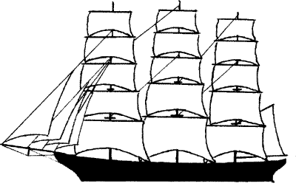 | Ответ:  ______________________
2 | 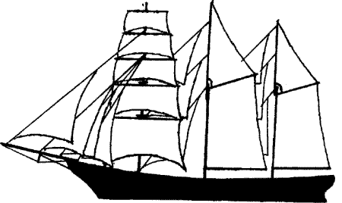 | Ответ:  ______________________
3 | 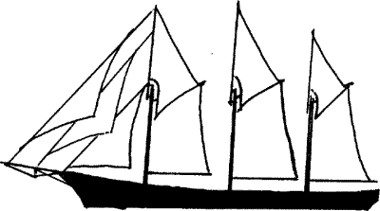 | Ответ:  ______________________
4 | 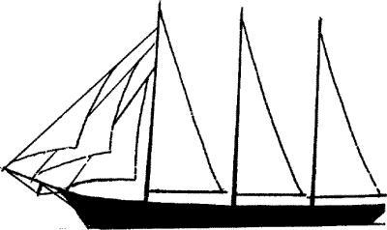 | Ответ:  ______________________
5 | 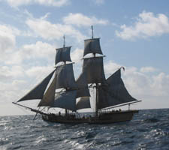 | Ответ:  ______________________
Тема: СУДА С СОВРЕМЕННЫМ ПАРУСНЫМ ВООРУЖЕНИЕМ
Вариант 2

Вопрос: К какому типу парусных судов относятся суда, изображенные на рисунках?

1 | 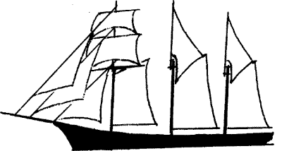 | Ответ:  ______________________
2 | 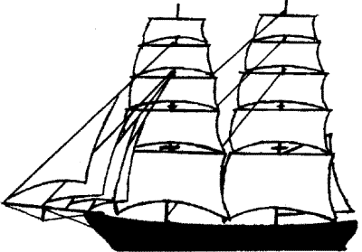 | Ответ:  ______________________
3 |  | Ответ:  ______________________
4 |  | Ответ:  ______________________
5 | 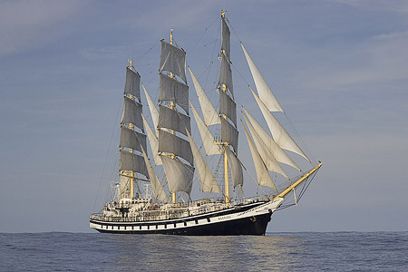 | Ответ:  ______________________
Тема: СУДА С СОВРЕМЕННЫМ ПАРУСНЫМ ВООРУЖЕНИЕМ
Вариант 3

Вопрос: К какому типу парусных судов относятся суда, изображенные на рисунках?

1 | 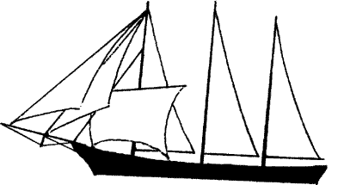 | Ответ:  ______________________
2 | 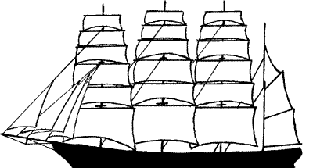 | Ответ:  ______________________
3 | 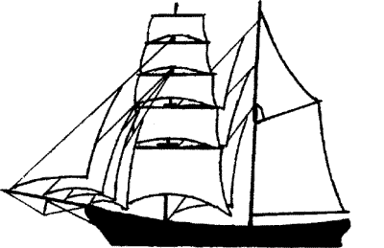 | Ответ:  ______________________
4 | 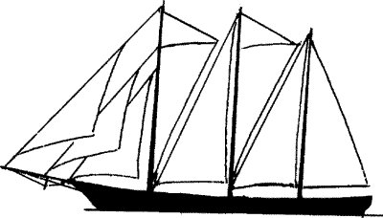 | Ответ:  ______________________
5 | 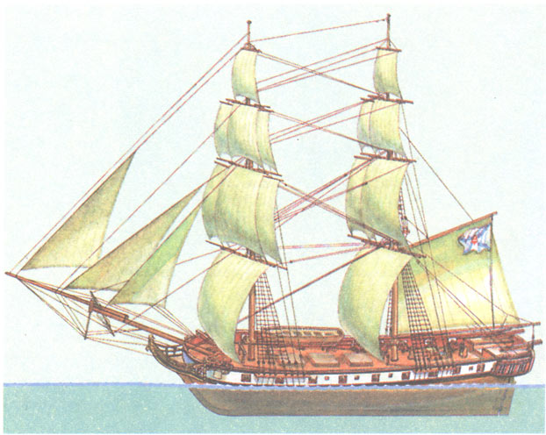 | Ответ:  ______________________
Тема: СУДА С СОВРЕМЕННЫМ ПАРУСНЫМ ВООРУЖЕНИЕМ
Вариант 4

Вопрос: К какому типу парусных судов относятся суда, изображенные на рисунках?

1 |  | Ответ:  ______________________
2 |  | Ответ:  ______________________
3 |  | Ответ:  ______________________
4 |  | Ответ:  ______________________
5 | 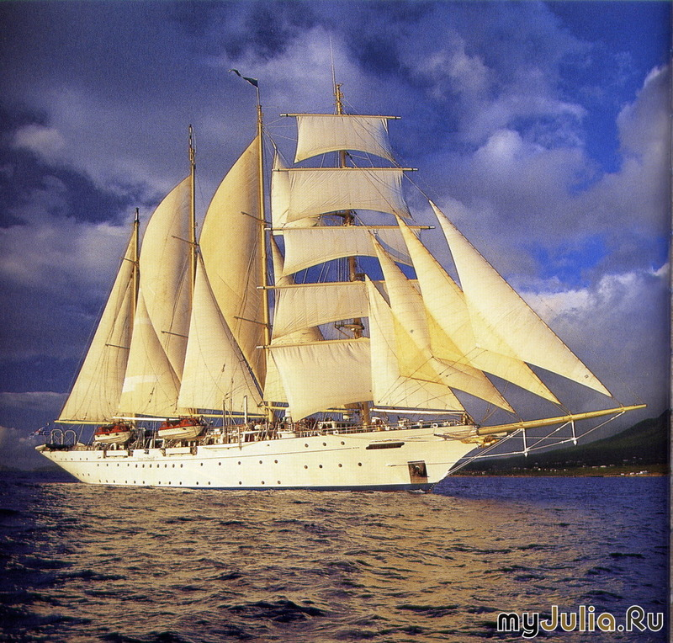 | Ответ:  ______________________
Тема: СУДА С СОВРЕМЕННЫМ ПАРУСНЫМ ВООРУЖЕНИЕМ
Вариант 5

Вопрос: К какому типу парусных судов относятся суда, изображенные на рисунках?

1 |  | Ответ:  ______________________
2 |  | Ответ:  ______________________
3 |  | Ответ:  ______________________
4 |  | Ответ:  ______________________
5 | 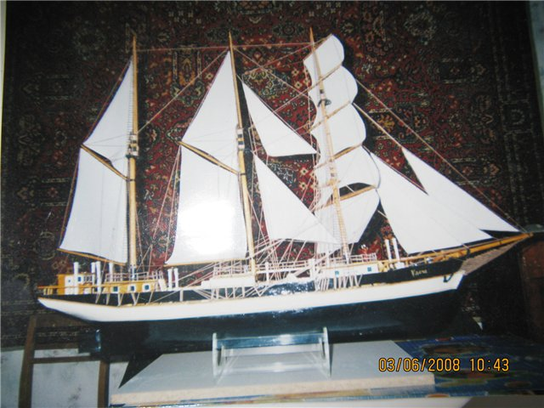 | Ответ:  ______________________
Тема: СУДА С СОВРЕМЕННЫМ ПАРУСНЫМ ВООРУЖЕНИЕМ
Вариант 6

Вопрос: К какому типу парусных судов относятся суда, изображенные на рисунках?

1 |  | Ответ:  ______________________
2 |  | Ответ:  ______________________
3 |  | Ответ:  ______________________
4 |  | Ответ:  ______________________
5 | 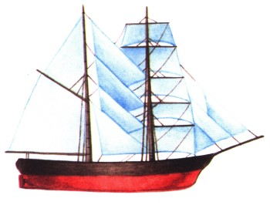 | Ответ:  ______________________
Тема: СУДА С СОВРЕМЕННЫМ ПАРУСНЫМ ВООРУЖЕНИЕМ
Вариант 7

Вопрос: К какому типу парусных судов относятся суда, изображенные на рисунках?

1 |  | Ответ:  ______________________
2 |  | Ответ:  ______________________
3 |  | Ответ:  ______________________
4 |  | Ответ:  ______________________
5 | 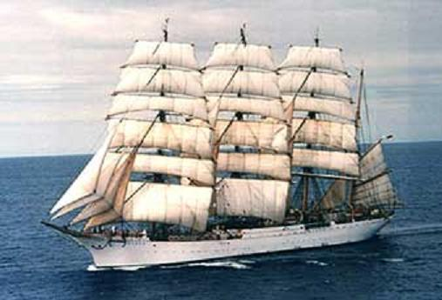 | Ответ:  ______________________
Тема: СУДА С СОВРЕМЕННЫМ ПАРУСНЫМ ВООРУЖЕНИЕМ
Вариант 8

Вопрос: К какому типу парусных судов относятся суда, изображенные на рисунках?

1 |  | Ответ:  ______________________
2 |  | Ответ:  ______________________
3 |  | Ответ:  ______________________
4 |  | Ответ:  ______________________
5 | 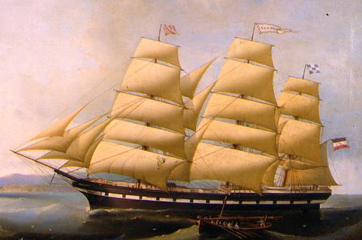 | Ответ:  ______________________
Тема: СУДА С СОВРЕМЕННЫМ ПАРУСНЫМ ВООРУЖЕНИЕМ
Вариант 9

Вопрос: К какому типу парусных судов относятся суда, изображенные на рисунках?

1 |  | Ответ:  ______________________
2 |  | Ответ:  ______________________
3 |  | Ответ:  ______________________
4 |  | Ответ:  ______________________
5 | 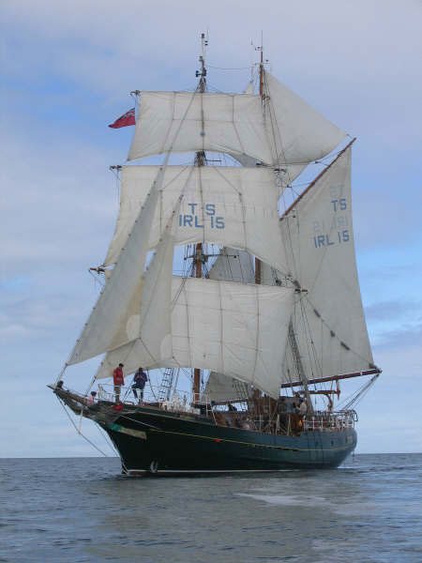 | Ответ:  ______________________
Тема: СУДА С СОВРЕМЕННЫМ ПАРУСНЫМ ВООРУЖЕНИЕМ
Вариант 10

Вопрос: К какому типу парусных судов относятся суда, изображенные на рисунках?

1 |  | Ответ:  ______________________
2 |  | Ответ:  ______________________
3 |  | Ответ:  ______________________
4 |  | Ответ:  ______________________
5 | 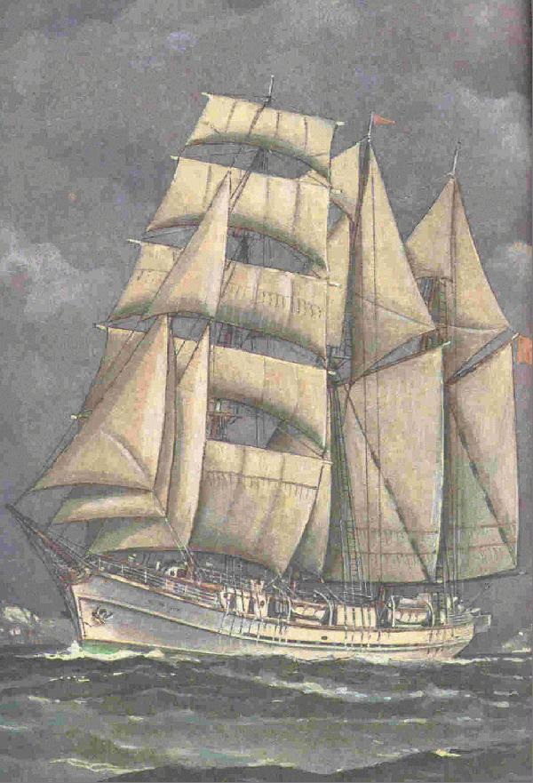 | Ответ:  ______________________

